**Epreuve Type 2023**

**Section : Informatique de Maintenance**

**Epreuve : Langage et Programmation**

**Classe : 3 I.M**

**Série II**

**Questionnaire**

1. Répondez par vrai ou faux:/15points

a. Pour fusionner 2 cellules adjacentes sur une colonne, COLSPAN est requis (pour th ou td).

b. <table width="50px"> : Définit l’occupation en % ou en pixels de la page.

c. Pour définir une rangée, on utilise la balise <TD> et </TD>.

d. L’utilisation de tableau est une la meilleure façon de gérer convenablement la présentation.

e. Le langage CSS nous permet de faire tous les alignements connus.

f. <A Href="acceuil.html>acceuil</a> permet de définir un liste qui est accueil.

1. Quelles sont les deux propriétés qui peuvent modifier la taille des marges ?/5points
2. Donnez les balises utilisées pour délimiter les différentes zones qui peuvent constituer une page web. /10points
3. 4. Quelles sont les différents formats d'image que l'on peut utiliser sur des sites web ?puis écrivez-les en toutes lettres.
4. . Soit le code html suivant : <img src="images/montagne.jpg" alt="Photo de montagne"/>, expliquez le rôle des attributs

src et alt. /4points

1. Ecrire en toutes lettres les sigles suivants:/10pts

a. CSS

b. HTML

c. http

d. FTPS

e. DHCP

1. Quels sont les paramètres qu’on doit préciser pour la configuration d’un client FTP ?/10pts
2. Donnez 5 outils de gestion d’un site web /10pts
3. Pourquoi faut-il établir un cahier de charges lors de la conception d’un site web ?/10pt
4. Consigne : Respectez l’ordre des questions.
5. Quels sont les éléments à analyser lors de la détermination du devis pour créer un site web ? **/6pts**
6. a ) Quel est le message envoyé par le serveur au client si la requête émise par le client a été accepté ? **/4pts**

b) Quelle est la signification de ce message? **/5pts**

1. a) Donner les endroits où on peut écrire un code de langage CSS? **/8pts**

b) Quelle est la valeur la plus élevée de couleur RGB en CSS? **/5pts**

1. De quoi dépend le choix d’un site statique ou dynamique? /8pts
2. Distinguer les parties principales du nom du domaine/8pts
3. Compléter le tableau : **/10pts**

|  |  |
| --- | --- |
| Balise ou propriété | Description |
| 1. <img boder= ''x''> |  |
| 1. <a> |  |
| 1. <p> |  |
| 1. <td> |  |
| 1. <optgroup> |  |
| 1. <input> |  |
| 1. <li> |  |
| 1. Text-shadow |  |
| 1. Font-family |  |
| 1. Background-position |  |

1. Analysez les codes suivant et donnez une page de sortie : **/10pts**

<!DOCTYPE HTML><html>

<head> <meta charset="utf-8"><title>RESULTATS DU SECOND TRIMESTRE</TITLE> </head>

<body> <table border="2">

<caption>SYNTHESE DES RESULTATS</caption>

<tr ><th rowspan="2">Etat</th><th Colspan="2">SECOND TRIMESTRE</th></tr>

<tr><td>Effectif</td><td>%</td></tr><tr><td>Réussites</td><td>20</td><td>50%</td></tr>

<tr><td>Echecs</td><td>10</td><td>25%</td></tr>

<tr><td>Non Classés</td><td>8</td><td>20%</td></tr>

<tr><td>Abandons</td><td>2</td><td>5%</td></tr>

</table></body></html>

1. Donnez les codes source en HTML de la page suivante: **/16pts**

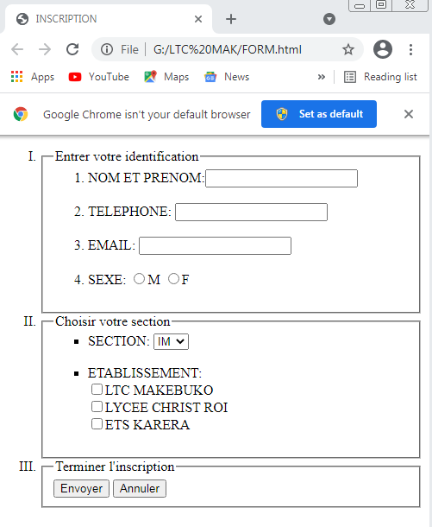

1. Donner le rôle de l’attribut href
2. Distinguez les trois principaux éléments d’un tableau fonctionnel en HTML
3. Donnez le rôle des types d’entrées d’un formulaire suivants :
4. Email ;
5. Password ;
6. url ;
7. submit.
8. a) Dans quel mode le client FTP détermine le port de connexion à utiliser pour permettre le transfert des données ? Quel est ce port ?

b) Quel est l’utilité du port 20 et du port 21

1. Quelle sont les informations nécessaires à fournir lors de la configuration de Joomla ?